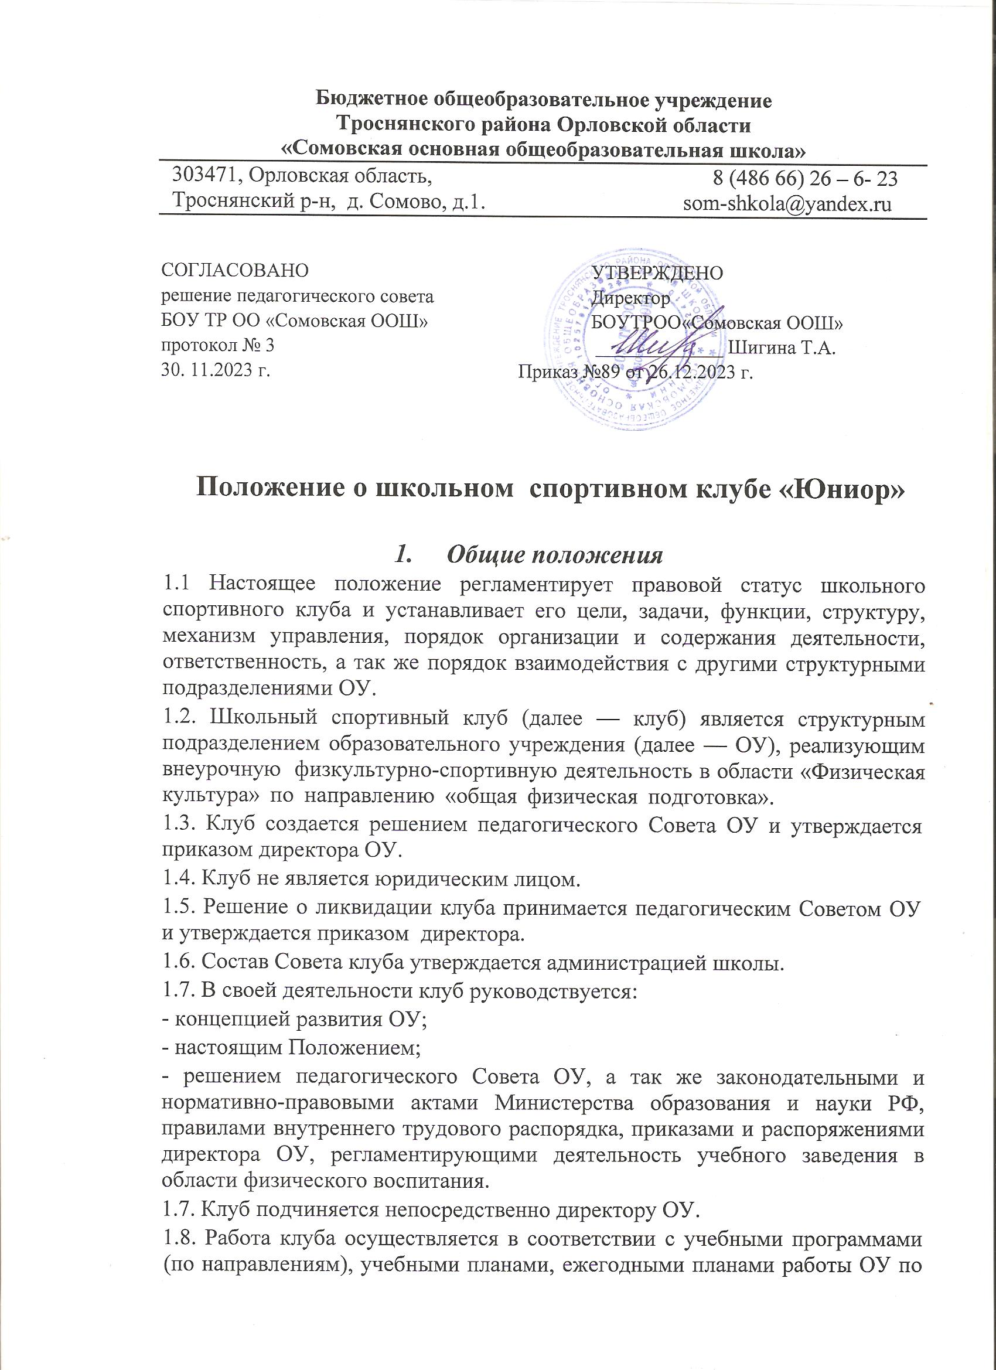

Бюджетное общеобразовательное учреждение
Троснянского района Орловской области
«Сомовская основная общеобразовательная школа»
303471, Орловская область, 8 (486 66) 26 – 6- 23
Троснянский р-н, д. Сомово, д.1. som-shkola@yandex.ru

СОГЛАСОВАНО
решение педагогического совета
УТВЕРЖДЕНО Директор

БОУ ТР ОО «Сомовская ООШ» БОУТРОО«Сомовская ООШ» протокол № 3 _____________ Шигина Т.А.
30. 11.2023 г. Приказ №89 от 26.12.2023 г.

Положение о школьном спортивном клубе «Юниор»

1. Общие положения
1.1 Настоящее положение регламентирует правовой статус школьного спортивного клуба и устанавливает его цели, задачи, функции, структуру, механизм управления, порядок организации и содержания деятельности, ответственность, а так же порядок взаимодействия с другими структурными подразделениями ОУ.
1.2. Школьный спортивный клуб (далее — клуб) является структурным подразделением образовательного учреждения (далее — ОУ), реализующим внеурочную физкультурно-спортивную деятельность в области «Физическая культура» по направлению «общая физическая подготовка».
1.3. Клуб создается решением педагогического Совета ОУ и утверждается приказом директора ОУ.
1.4. Клуб не является юридическим лицом.
1.5. Решение о ликвидации клуба принимается педагогическим Советом ОУ и утверждается приказом директора.
1.6. Состав Совета клуба утверждается администрацией школы. 1.7. В своей деятельности клуб руководствуется:
- концепцией развития ОУ; - настоящим Положением;
- решением педагогического Совета ОУ, а так же законодательными и нормативно-правовыми актами Министерства образования и науки РФ, правилами внутреннего трудового распорядка, приказами и распоряжениями директора ОУ, регламентирующими деятельность учебного заведения в области физического воспитания.
1.7. Клуб подчиняется непосредственно директору ОУ.
1.8. Работа клуба осуществляется в соответствии с учебными программами (по направлениям), учебными планами, ежегодными планами работы ОУ по
всем видам деятельности: учебно-воспитательной, методической, организационно-педагогической и др.
1.9. План работы клуба утверждается руководителем данного спортивного подразделения ежегодно в сентябре и согласуется с директором ОУ.
1.10. Контроль за деятельностью клуба осуществляет директор ОУ. 2. Цель и задачи
2.1. Целью деятельности клуба является — способствовать формированию потребности в здоровом образе жизни и систематических занятиях физической культурой и спортом у обучающихся общеобразовательного учреждения, а так же развитие в ОУ традиционных видов спорта.
2.2. Задачами спортивного клуба являются:
- разработка предложений по развитию физической культуры и спорта в ОУ в рамках внеурочной деятельности;
- вовлечение обучающихся, педагогов, родителей в систематические занятия физической культурой и спортом;
- повышение мотивации к укреплению здоровья;
- организация физкультурно-спортивной работы ОУ во внеурочное время.
3. Структура Совета Клуба
В составе Совета Клуба могут быть: Председатель, его заместитель (1 человек); Члены Совета Клуба: - капитаны школьных команд по видам спорта; - физорги, лучшие школьные спортсмены, выпускники школы; -учителя, родители учащихся, члены Совета школы.

4. Права Совета спортивного Клуба Совет имеет право:
4.1. Принимать учащихся в состав клуба и исключать из него за нарушения, противоречащие интересам Клуба;
4.2. Представлять списки активистов, физкультурников и спортсменов для поощрения и награждения дирекцией школы и вышестоящими физкультурными организациями;
4.3. Заносить в Книгу почета образовательного учреждения фамилии лучших активистов, физкультурников и спортсменов;
4.4. Избирать (назначать) председателя Совета спортивного клуба. 5. Функции
Клуб:
- организует и проводит физкультурно-оздоровительные и спортивно-массовые мероприятия, в том числе школьные этапы Всероссийских спортивных соревнований школьников «Президентские состязания» и Всероссийских спортивных игр школьников «Президентские спортивные игры»;
- формирует команды по соревнованиях разного региональных);
видам спорта и обеспечивает их участие в уровня (межшкольных, муниципальных,

- пропагандирует в ОУ основные идеи физической культуры, спорта, здорового образа жизни, в том числе деятельность клуба;
- поощряет и стимулирует обучающихся, добившихся высоких показателей в физкультурно-спортивной работе;
- участвует в организации работы зимних и летних пришкольных оздоровительно-спортивных лагерей (площадок);
- организует и проводит конкурсы на лучшую постановку физкультурно-оздоровительной и спортивно—массовой работы среди классов в ОУ;
- проводит учебно-тренировочные занятия (для подготовки команд к участию в муниципальных и региональных соревнованиях).
6. Организационная структура
6.1. Управление спортивным клубом осуществляет его руководитель, назначаемый директором ОУ.
6.2. Руководитель спортивного клуба осуществляет организацию и руководство всеми направлениями его деятельности.
6.3. Клуб может иметь собственное название, эмблему, наградную атрибутику, спортивную форму.
6.4. Основными формами работы клуба могут быть занятия в секциях, группах и командах, комплектующихся с учетом пола, уровня физической и спортивно-технической подготовленности.
6.5. Членами клуба могут быть обучающиеся ОУ, в котором создан клуб, родители, педагоги ОУ.
6.6. Занятия в клубе проводятся в соответствии с графиками, расписаниями, планами физкультурно-спортивных мероприятий.
6.7. Непосредственное проведение занятий в клубе осуществляется учителями физической культуры, педагогами школы, учащимися старших классов.
6.8. За всеми занимающимися в клубе устанавливается врачебно-педагогический контроль, который осуществляется медицинскими и педагогическими работниками образовательного учреждения.
7. Права и обязанности
7.1. Права и обязанности педагогов спортивного клуба определяются трудовым законодательством РФ, Уставом ОУ, правилами внутреннего распорядка образовательного учреждения, а так же должностными инструкциями.
7.2. Обучающиеся имеют право в соответствии со своими способностями, возможностями и интересами на выбор секций и групп для занятий, участвовать в физкультурно-оздоровительных мероприятиях, спартакиадах, физкультурных праздниках за свой Клуб.
7.3. Обучающиеся (члены клуба) обязаны добросовестно посещать занятия в спортивных секциях и кружках, а так же бережно относиться к спортивному оборудованию и другому имуществу клуба.

8. Финансирование
8.1. Деятельность спортивного клуба финансируется из средств ОУ и привлеченных средств (добровольные пожертвования, взносы, передаваемые материальные ценности от государственных, частных и других организаций, предприятий, а так же отдельных физических лиц);
8.2. Оплата труда педагогических работников осуществляется в соответствии с действующим законодательством Российской Федерации.
9. Ответственность
9.1 Ответственность за качество выполнения возложенных настоящим Положением на спортивный клуб целей, задач и функций, выполнение плана работы по всем направлениям деятельности, сохранность оборудования и спортивного инвентаря, а так же за создание условий для эффективной работы своих подчиненных несет руководитель школьного спортивного клуба;
9.2. Каждый педагог спортивного клуба несет ответственность за качество выполнения работ, возложенных на него должностной инструкцией, а также жизнь и здоровье обучающихся, сохранность оборудования и спортивного инвентаря.
10. Планирование работы Клуба

В план работы Клуба включаются следующие разделы (на усмотрение Совета Клуба):
10.1. Организация работы по физическому воспитанию учащихся 1-9-х классов школы;
10.2. Физкультурно-оздоровительная и спортивно-массовая работа;
10.3 Совместная работа с общешкольным родительским комитетом, Советом клуба;
10.4 Работа по укреплению материально-технической базы спортивного клуба школы.
10.4. Иные разделы.
11. Учет работы и отчетность спортивного Клуба

В спортивном клубе школы ведется следующая документация (по усмотрению Совета Клуба):
11.1. Календарь спортивно-массовых мероприятий на учебный год; 11.2. План работы на учебный год;
11.3. Дневник спортивных достижений и книга рекордов учащихся школы; 11.4. Медицинский контроль;
11.5. Учет и отчетность.

